翔安新圩“8·24”一般道路交通事故调查报告
来源：厦门市翔安区人民政府 厦门市翔安区·生产安全事故调查和预警
原文链接：https://www.xiangan.gov.cn/zwgk/aqsc/zffgywj_16158/202601/t20260129_1136110.htm
发布时间：2026-01-15 抓取时间：2026-10-14 正文含图，已嵌入原图

目 录
一、事故基本情况................................................................................................
（一）事故发生单位基本情况............................................................................
（二）事故发生人员基本情况..............................................................................
（三）事故车辆基本情况......................................................................................
（四）事故发生单位安全管理情况......................................................................
（五）事故发生经过..............................................................................................
（六）事故现场道路及交通环境情况..................................................................
（七）人员伤亡和直接经济损失情况..................................................................
二、事故应急处置及评估情况.............................................................................
（一）事故信息接报及响应情况..........................................................................
（二）事故现场应急处置情况..............................................................................
（三）医疗救治和善后情况................................................................................
（四）事故应急处置评估....................................................................................
三、事故原因分析................................................................................................
（一）直接原因分析............................................................................................
（二）事故相关检验检测和鉴定情况...............................................................
四、有关责任单位存在的主要问题...................................................................
五、对有关责任人员和责任单位的处理建议....................................................
（一）黄某某........................................................................................................
（二）厦门市通途工程有限公司........................................................................
六、事故整改和防范措施....................................................................................

翔安新圩“8·24”一般道路交通事故调查报告
2025年8月24日10时36分许，在翔安区新圩镇新圩路厦门市通途工程有限公司施工区域内，发生一起压路机与电动车碰撞，电动车倒地后被碾压，造成1人受伤送医抢救无效死亡（黄某某）的一般生产安全事故，直接经济损失约人民币158.8万元。
依据《中华人民共和国安全生产法》和《生产安全事故报告和调查处理条例》（国务院令第493号）等法律法规的规定，经翔安区人民政府授权，翔安公安分局交警大队会同区纪委监委、区司法局、区应急管理局、区住建和交通局、区总工会、新圩镇等部门组成翔安新圩“8·24”一般道路交通事故调查组（以下简称“调查组”），并邀请区检察院、海沧区人民政府派员参加，开展事故调查工作。
调查组坚持“四不放过”和“科学严谨、依法依规、实事求是、注重实效”的原则，通过现场勘验、检验鉴定、调阅资料、调查询问等方式，查明了事故经过、发生原因、人员伤亡和直接经济损失等情况，认定了事故性质和责任单位的处理建议。针对事故发生的原因和暴露的突出问题，提出了事故整改和防范措施建议。
经调查组认定：翔安新圩“8·24”一般道路交通事故是一起因驾驶人（黄某某）醉酒驾驶普通非机动车违反施工警示标志进入施工区域行驶和厦门市通途工程有限公司占道作业，违反道路交通安全法律、法规规定而造成的一般生产安全责任事故。
一、事故基本情况
（一）事故发生单位基本情况
1.项目情况
工程名称：厦门市公路事业发展中心2024-2026年公路及附属设施日常维修服务（翔安标），工程地点：翔安公路分中心管养道路（新圩站，同新路同安界-新曦大道），工程期限：2024.6.1-2026.5.31，责任单位厦门市通途工程有限公司，联系人徐某某。
2.业主情况
厦门市公路事业发展中心，法定代表人：郭某华，地址：福建省厦门市思明区莲前西路281号，统一社会信用代码：12350200426603****，系翔安区新圩路改造项目路权单位。
3.施工单位情况
厦门市通途工程有限公司，法定代表人：颜某智，注册资本：叁仟壹佰万元整，公司类型：法人商事主体【有限责任公司（自然人投资或控股）】，成立日期：2002年6月12日，住所：厦门市海沧区海沧大道891号807单元；统一社会信用代码：91350200737855****，系翔安区新圩路改造项目施工单位。
（二）事故发生人员基本情况
1.李某某，男，1993年08月04日出生，汉族，户籍地住址：福建省厦门市海沧区寨后社区诗山社****，身份证号：35020519**********，系厦门市通途工程有限公司压路机操作员，取得压路机操作证，技能等级：高级，在事故中未受伤。
2.黄某某，男，1973年07月21日出生，汉族，身份证号：35022119**********，身份证住址:福建省厦门市翔安区新圩镇新圩村****，系厦门翔安385E8号普通非机动车驾驶人，在事故中受伤送医抢救无效于2025年09月03日13时08分死亡。
（三）事故车辆基本情况
1.压路机，厂牌型号：悍马压路机HD128，机身号：WCH0H240AH2750271，未投保。
2.厦门翔安385E8号普通非机动车，品牌型号：TDT0002Z，车架号码：3722224050028**，车辆登记所有人：黄某某。登记地址：福建省厦门市翔安区新圩镇新圩村****，未投保。
（四）事故发生单位安全管理情况
事故发生后，经现场勘查发现，厦门市通途工程有限公司占道作业时，没有全程对过往车辆进行交通疏导，履行安全职责不到位。经查阅厦门市通途工程有限公司近年来安全生产教育、班前安全教育表、三级安全教育登记卡、安全生产分析会记录（2025年以来）、厦门市公路事业发展中心2024-2026年公路及附属设施日常维修服务（翔安标）交通组织方案、工程建设审批申请表等资料，暂未发现厦门市通途工程有限公司存在其他方面等问题。
（五）事故发生经过
2025年08月24日10时36分许，黄某某醉酒驾驶厦门翔安385E8号普通非机动车沿翔安区新圩路由东往西行驶进入厦门市通途工程有限公司施工区域后，与在施工区域内施工作业由李某某驾驶的压路机发生碰撞后被碾压，造成黄某某受伤及两车不同程度损坏的损害后果。黄某某受伤送医抢救无效于2025年09月03日13时08分死亡。
（六）事故现场道路及交通环境情况
1.现场情况
现场位于翔安区新圩路后溪村路段。新圩路呈东西走向，东往新曦大道，西往新曦西路，双向四车道，北侧道路为施工路段，施工单位为厦门市通途工程有限公司，施工路段起点设有指示牌、导向牌、限速牌，施工区域设有反光路锥隔离，沥青，干燥平整路面，路型平直，视线正常。
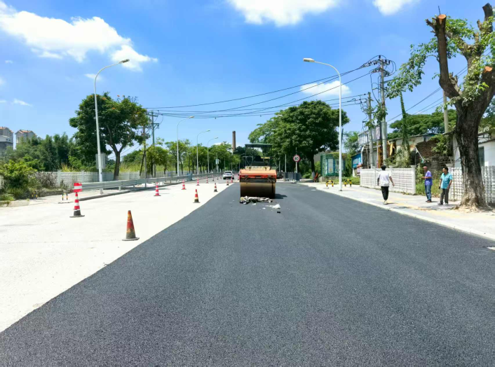
图1 方位照-由东往西
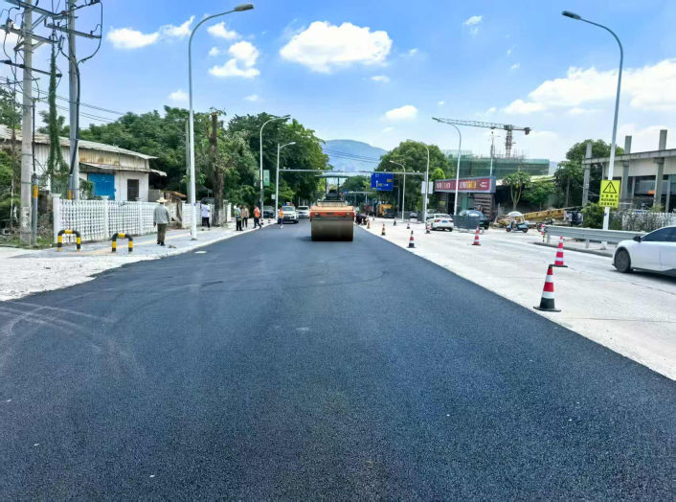
图2 方位照-由西往东
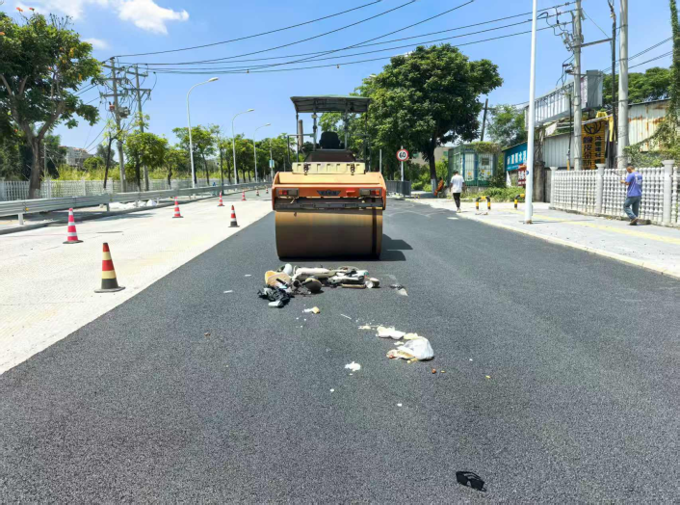
图3 概览照-东往西
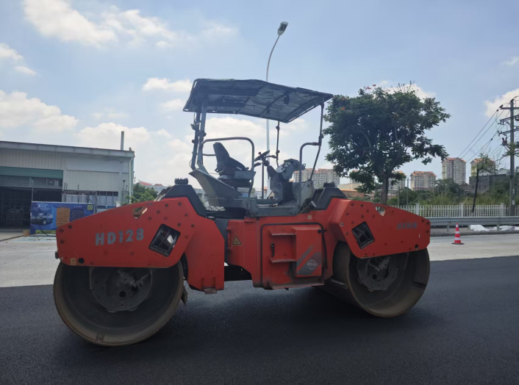
图4 元素照-事故压路机
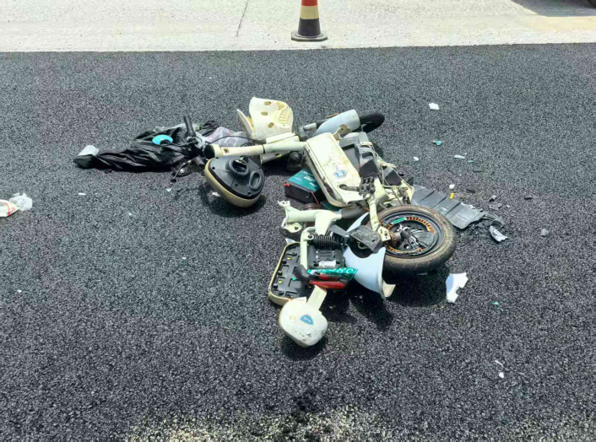
图5 元素照-事故电动车
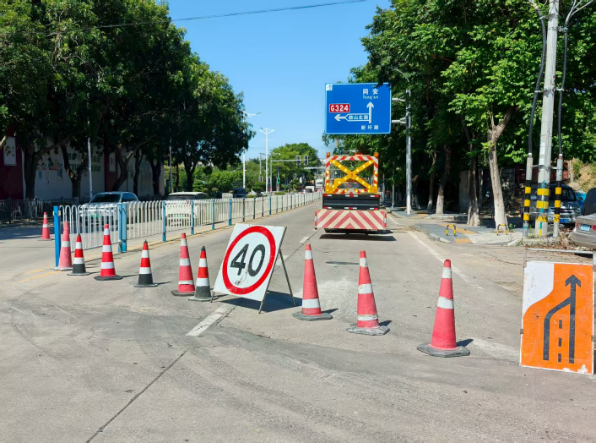
图6 施工起点围挡情况
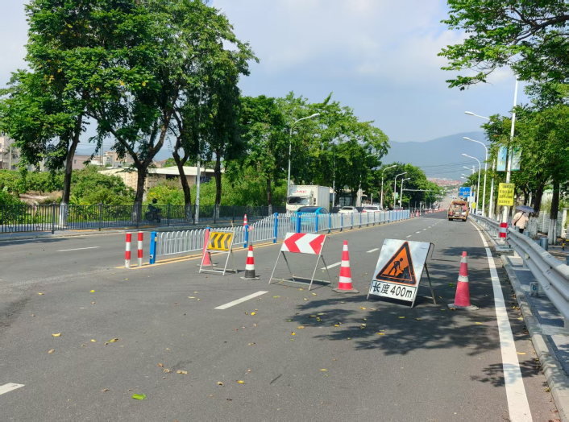
图7 新圩路施工末端围挡情况
2.天气情况
厦门翔安8月24日（周日）白天天气现象晴，气温25-33摄氏度，风力风向：西南风3级，空气质量优，能见度良。
（七）人员伤亡和直接经济损失情况
1.人员伤亡情况
事故造成1人死亡。死者：黄某某，男，1973年07月21日出生，汉族，身份证号：35022119**********，身份证住址:福建省厦门市翔安区新圩镇新圩村****，系厦门翔安385E8号普通非机动车驾驶人，在事故中受伤送医抢救无效于2025年09月03日13时08分死亡。
2.直接经济损失情况
事故造成直接经济损失约人民币158.8万元。厦门市通途工程有限公司与死者家属达成赔偿协商，赔偿所有损失费用共计人民币903610.79元。
二、事故应急处置及评估情况
（一）事故信息接报及响应情况
8月24日10时36分事故发生，10时40分厦门市通途工程有限公司现场负责人吴某凤迅速拨打“110”“120”报警救援电话，10时48分新圩派出所民警及“120”急救人员赶到事故现场。
（二）事故现场应急处置情况
8月24日11时06分，翔安交警大队事故处理中队民警到达事故现场，依法对现场进行勘查，民警固定现场的相关证据，并勘查事故车辆、当事人、道路及天气等情况。现场依法扣留压路机和厦门翔安385E8号普通非机动车，并现场对压路机操作员李某某酒精呼气检测，结果为无酒精。
（三）医疗救治和善后情况
事故发生之后，“120”急救人员将黄某某送至厦门市第五医院进行抢救，同时交警大队民警赶往厦门市第五医院开通绿色通道，全力抢救伤者黄某某。黄某某受伤送医抢救无效于2025年09月03日13时08分死亡。
（四）事故应急处置评估
在该起交通事故应急救援处置过程中，翔安分局交警大队、新圩派出所和“120”急救人员现场救援处置措施得当，应急响应迅速，程序正确，调查处理工作有序，信息报送及时，善后工作顺利，符合相关法律法规及事故处理工作规范的要求。
三、事故原因分析
（一）直接原因分析
根据《厦门市公安局翔安分局交警大队道路交通事故认定书》（第350213120250000142号）认定:
1.当事人黄某某醉酒驾驶普通非机动车驶入施工区域行驶致发生事故，其行为与事故的发生有直接因果关系，是造成本起事故的主要原因，对本起事故的发生起作用大，负主要责任。
2.厦门市通途工程有限公司施工作业时，未做好引导，非施工车辆进入施工区域致发生事故，其行为与事故的发生有直接因果关系，是造成本起事故的次要原因，对本起事故的发生起作用小，负次要责任。压路机操作员驾驶灯光安全状态不符合要求的压路机作业与本起事故的发生不存在直接因果关系。
（二）事故相关检验检测和鉴定情况
1.酒安5000呼气酒精测试仪（仪器号:A208683，记录号：15343）测试结果单证明：压路机操作员李某某呼气酒精检测为无酒精。
2.闽正泰司鉴〔2025〕醇鉴字第2068号鉴定意见书证明：厦门翔安385E8号普通非机动车驾驶员黄某某的血样（试管编号：E45824798，中检测出乙醇，其含量为122.99mg/100mL。
3.闽辉跃司鉴所〔2025〕痕鉴（痕）字第606号司法鉴定意见书证明：压路机（序列号：H2750271）前左、右转向灯失效旧痕迹，左后尾灯、转向灯失效旧痕迹，右后尾灯失效旧痕迹，事故时灯光安全状态不符合要求；事故时转向、行车制动安全状态符合要求。
4.闽辉跃司鉴所〔2025〕痕鉴（痕）字第607号司法鉴定意见书证明：厦门翔安385E8号普通非机动车事故时灯光、转向、行车制动安全状态符合要求。
5.闽辉跃司鉴所〔2025〕痕鉴（速）字第351号司法鉴定意见书证明：压路机（序列号：H2750271）事故时（倒车）的行驶速度约10km/h；厦门翔安385E8号普通非机动车事故时的行驶速度约11km/h。
6.厦公交鉴（法病）字〔2025〕141号检验报告证明：黄某某符合胸腹部、盆腔及双下肢受交通事故钝性外力作用致肺挫伤、膀胱破裂、肛周撕裂、肛管裂伤、盆骨及双下肢骨折并挫裂伤、创伤性失血性休克等，医院治疗期间并发肺部感染、腹腔感染、感染性休克等，最终导致呼吸循环衰竭而死亡。
四、有关责任单位存在的主要问题
厦门市通途工程有限公司，在施工区域内作业时，现场虽然设有指示牌、导向牌、限速牌等，但安全防护措施不严密，未能全程对过往车辆进行交通疏导，履行安全职责不到位，非施工车辆进入施工区域后，未能及时发现、制止。
五、对有关责任人员和责任单位的处理建议
（一）黄某某，厦门翔安385E8号普通非机动车驾驶人，醉酒驾驶普通非机动车驶入施工区域行驶致发生事故，其行为与事故的发生有直接因果关系，是造成本起事故的主要原因，其行为违反了《中华人民共和国道路交通安全法》第五十七条[]以及《中华人民共和国道路交通安全法实施条例》第七十二条第一款第（三）项[]的规定。鉴于当事人在事故中死亡，建议对其违法行为不予处罚。
（二）厦门市通途工程有限公司，系翔安区新圩路改造项目施工单位，在施工区域内作业时，现场虽然设有指示牌、导向牌、限速牌等，但安全防护措施不严密，未能全程对过往车辆进行交通疏导，履行安全职责不到位，致使非施工车辆进入施工区域后，未能及时发现、制止，其行为与事故的发生有直接因果关系，是造成本起事故的次要原因，其行为违反了《中华人民共和国道路交通安全法实施条例》第三十五条第一款[]之规定。建议移交公安交管部门按照相关规定进行处理。
六、事故整改和防范措施
为认真吸取教训，举一反三，采取措施，加强道路交通安全管理工作，防止同类事故的重复发生。事故调查组结合本次事故暴露出来的问题，提出事故防范措施建议如下：
（一）厦门市通途工程有限公司要深刻吸取事故教训，严格落实安全生产主体责任，完善施工现场交通安全管理制度，配备专职交通引导员，对养护施工作业路段作业期间进行不间断巡查。对所有进入施工现场的人员做好安全教育工作，加强安全意识，提高警惕，防范此类事故的发生，保障人民群众生命和财产安全。
（二）厦门市公路事业发展中心要加强安全生产管理，开展行业安全生产大检查大排查大整治，切实消除各类事故隐患。同时加强安全生产宣传教育，提高作业人员的安全防范意识。
（三）新圩镇人民政府加强农村交通安全宣传，特别是老年人群体在道路交通安全领域中存在的突出安全问题，制定交通安全宣传措施，提升全民交通安全意识。
（四）新圩派出所加强酒、醉驾交通违法整治力度和交通安全宣传劝导力度，提高群众出行安全意识。同时对辖区内占道施工路段，加强巡查，开展隐患排查和整改。

